“Comunicar la salud”

Apellido y Nombre de los autores: Melina Vivalda- Martín Petrucci- Facundo Salazar- Agustina Celeste Toledano

Correos electrónicos: mely.vivalda97@gmail.com / agustole2010.cw@gmail.com / martir57@gmail.com /facusalazar2016@gmail.com

Pertenencia Institucional: UNLPam – Lic. en Comunicación Social

Eje temático: Comunicación institucional, publicidad y relaciones públicas

Resumen

Se llevó a cabo una intervención en el Comité de Capacitación y Docencia del Centro Sanitario-Área Programática de Santa Rosa, provincia de La Pampa, en el marco de la materia “Diseño, Gestión y Evaluación de Proyectos en Comunicación” correspondiente al cuarto año de la Licenciatura en Comunicación Social de la Universidad Nacional de La Pampa. El área pidió a las autoridades de la universidad la intervención de estudiantes de la materia ya se que de detectaban problemas institucionales que entendían como comunicacionales. Por ello, se diseñó y gestionó una Acción de Extensión Universitaria (AEU) que fue denominada con el nombre de “Comunicar la salud”, la cual buscó generar un diagnóstico comunicacional acabado de dicho espacio. Esta tarea, implicó intervenir desde el enfoque de la investigación acción participativa en las prácticas comunicativas con sus integrantes, tanto en el nivel de la comunicación interna como externa del Comité aplicando las reglamentaciones de la universidad para las Acciones de Extensión Universitarias. Con la sistematización del trabajo en territorio, se podrá elaborar un informe final que dé cuenta de los procesos llevados a cabo.
El diagnóstico se realizó aplicando las siguientes técnicas metodológicas: observación participante, entrevistas semiestructuradas, cuaderno de notas y análisis de documentación y redes sociales. El objetivo de la primera etapa fue describir y caracterizar el mapa de relaciones en clave comunicacional y funcionamiento comunicativo del Comité.
En una segunda etapa, la intervención apunta a poner en práctica herramientas que mejoren la comunicación institucional del Comité, teniendo en cuenta los problemas comunicacionales detectados en el diagnóstico realizado.
Este trabajo se orienta a mostrar, descriptivamente, las actividades desarrolladas, las técnicas y herramientas puestas en juego, un análisis sobre la concreción de los objetivos y una evaluación de los resultados.

Diagnóstico

El territorio donde se desarrolló el trabajo es el Comité de Capacitación y Docencia del Centro Sanitario y Área Programática de la ciudad de Santa Rosa. Este depende del Ministerio de Salud de la provincia de La Pampa y existe desde el año 2016. Surgió a partir de la iniciativa propia de tres profesionales del mencionado centro. Las acciones que realizan van desde la organización de ateneos y capacitaciones para el personal sanitario hasta conmemoraciones de efemérides relacionadas con la salud. Su misión es “ser un ámbito de participación donde se plantean cuestionamientos académicos y se aspira a lograr la comprensión, generando acciones dirigidas a promover la Docencia e Investigación en el marco de la Atención Primaria de la Salud(APS)”. Fue importante desglosar todas las nociones que forman parte de la misión para entender este universo de significaciones y sentidos que le atribuye el Comité, entendiendo que este desarrolla sus actividades para brindar “asistencia sanitaria esencial basada en métodos y tecnologías prácticos, científicamente fundados y socialmente aceptables, puesta al alcance de todos los individuos y familias de la comunidad mediante su plena participación y a un costo que la comunidad y el país puedan soportar, en todas y cada una de las etapas de su desarrollo con un espíritu de autorresponsabilidad y autodeterminación”(Alma-Ata;1978).

A partir del 2018 el Comité flexibilizó sus condiciones de ingreso e incrementó su número de participantes. El número de integrantes pasó de 4 a 12. De todos ellos, la enfermera Elvira Zanin es la única trabajadora que actualmente tiene dedicación exclusiva en el comité, y es la encargada de administrar la comunicación de actividades y gestionar el contacto con los restantes 5 comités de la provincia y con los 12 centros sanitarios del área programática.
En la tarea que lleva a cabo el Comité resulta imprescindible entender que las actividades que realizan tienen por fin lograr un mejoramiento en las condiciones de accesibilidad de los usuarios de salud. Por ello fue necesario trabajar sobre qué problemas comunicacionales había en el Comité de Capacitación y Docencia, para poder determinar qué herramientas serían útiles para resolverlos. Asimismo, qué espacios podían ser potenciados mediante una contribución desde la comunicación, entendiéndola al igual que la salud, como campos complejos y con múltiples dimensiones, desde una perspectiva y enfoque relacionados a la mirada de Washington Uranga que nos propone “elegir la comunicación como un campo disciplinar desde el cual iluminar el conjunto de las prácticas sociales complejas en las cuales nos encontramos insertos como personas, grupos humanos u organizaciones. Es decir, como actores sociales, individuales o colectivos, involucrados en prácticas sociales que se desarrollan en la vida cotidiana.” (Uranga, 2009, p.4).

También repensar el vínculo salud- comunicación entendiendo ésta primera como un aspecto biopsicosocial (Engel,1977).

“Ante las dificultades que ha ido mostrando el modelo biomédico para explicar la incidencia de variables extra-sanitarias en la salud, se ha ido poniendo de manifiesto la necesidad de formalizar una nueva conceptualización que permita comprender y controlar mejor la salud y la enfermedad. Nace así el modelo biopsicosocial (Engel, 1977), convencido de que es el conjunto de los factores biológicos, psicológicos y sociales lo que determina la salud y la enfermedad.”

Luego de observar durante un tiempo la forma que tienen las integrantes para organizarse, comunicarse y difundir sus actividades, y de hablar con ellas respecto a la percepción que tenían del grupo y los problemas que creían experimentar, se reconoció un problema de vínculos débiles y escasa comunicación entre los integrantes del Comité, lo que generaba desinformación y pocos consensos en las definiciones y decisiones básicas del grupo. Este problema se evidenció en las nociones que el Comité tenía con respecto a la comunicación, donde se la conceptualizaba como un proceso de transferencia de información.
Un primer ejemplo de la forma en que tenían de entender a la comunicación, fue dado por Pilar, una de las pioneras en la conformación del Comité, quien durante el primer acercamiento que se hizo, dijo lo siguiente: “La cuestión de comunicación es impresionante los problemas que hay, yo por ahí me doy cuenta. Estamos todos en una misma reunión, está hablando el director, se va y todos entendieron cosas diferentes. No se si es lo interpersonal de cada uno. La transmisión se ve que ya ahí venimos mal”.
Se detectó que el Comité funciona de manera desorganizada en cuanto a la división de tareas y responsabilidades. Todas las integrantes coincidieron en que Elvira es la que se encarga de llevar a cabo las principales actividades administrativas, de contacto y organización de acciones. Esto repercute en la eficacia a la hora de realizar un ateneo o una jornada para conmemorar alguna efeméride debido a que en la planificación y ejecución de las mismas participa un grupo reducido del Comité, pero luego suelen asistir más integrantes el día de la actividad en cuestión.
Tanto la desorganización como la debilidad de los vínculos responden en parte a una centralidad de una figura, donde se ponen en juego mecanismos para monopolizar la palabra y las relaciones con otros actores de la institución como de otras instituciones. El Comité no escapa de las disputas de poder y del centralismo que se reproducen en diversos grupos, pero además reproduce la verticalidad y otras prácticas comunes del “sistema médico hegemónico”
Otro problema detectado fue la llegada del Comité hacia la comunidad con la que trabaja, y esto fue afirmado por la misma Pilar, quien dijo que tenían inconvenientes para alcanzar con acciones de prevención y campañas de salud a los usuarios del sistema. Esta situación chocaba con lo que el propio Comité estableció en su visión, que fue definida así: “Ser un Comité destacado y referente en el marco de APS, ocupando un lugar de excelencia en la docencia y en estudios de los avances de la Ciencia de la Salud; trabajando para incrementar la eficacia y la eficiencia, mejorando continuamente los procesos internos y transversales para la comunidad”.
En tal sentido, dos de las propuestas indicadas por el propio Comité son “contribuir a la promoción y prevención de la salud, mediante el desarrollo de proyectos comunitarios” y “proponer conductas y definir estándares para organizar lo que respecta al desarrollo de actividades comunitarias”.
Elvira construyó su liderazgo dentro del Comité mediante la realización de acciones concretas. Las demás integrantes entrevistadas reconocieron, ya sea nombrándola o no, que ella fue la que posibilitó que la cantidad de miembros se ampliara porque se quitaron requisitos para aceptar nuevos integrantes y se hizo una apertura del Comité hacia otros espacios del área programática. También se observó que ella monopoliza la palabra en cada reunión, designa las tareas de cada una, manda emails y llama por teléfono a las restantes postas sanitarias, a los demás comités de la provincia de La Pampa, tiene relación fluida con el Director del Centro Sanitario y Área Programática, Carlos Delgado; entonces ese rol le otorga una legitimación que le permite que sus ideas e iniciativas sean las que prevalezcan.
Elvira señaló en el primer acercamiento que eligieron el tema “la comunicación no asertiva o la comunicación que tenemos interna entre nosotros” para trabajarlo en el encuentro provincial de comités que se desarrolló el 27 de junio pasado. Entendía que existía una baja comunicación interna dentro del Comité y eso afectaba la accesibilidad de los usuarios de salud. Informó que ese mismo tema ya había sido trabajado en encuentros provinciales anteriores con profesionales de la comunicación que fueron contratados, por lo que su idea de mejorar la comunicación estaba relacionada a la aplicación de una receta dada por especialistas en la materia, consideraba que existen “herramientas comunicacionales” que pueden emplearse para solucionar problemas de comunicación. Esta postura mostraba una concepción en cuanto al proceso de construcción de la comunicación como de arriba hacia abajo; al decir de María Cristina Mata: “Entre el hacer y el pensar hay distancias infranqueables. Esa distancia se manifiesta de muchos modos. Uno de ellos consiste en suponer que, a la hora de enfrentar esa siempre complicada tarea de conocer la realidad, puede escogerse libremente un determinado método o estrategia y aplicarlo rigurosamente para garantizar que conocemos lo que verdaderamente deseamos conocer. La ciencia o una cierta tecnología del saber se vuelven así una trampa, cepo capaz de detener el pensar. Y en el terreno de la comunicación los ejemplos abundan. (...) actúan como si los paradigmas y los métodos fueran herramientas neutras cuya eficacia solo depende de su buen uso” (Mata, 1993, p. 1).
En el primer acercamiento, Elvira reforzó la idea de comunicación que tiene, la cual coincide con la que había dejado entrever Pilar. La de la comunicación como envío y recepción de mensajes, de manera lineal. “La comunicación es Whatsapp, mail, llamadas telefónicas”, manifestó.

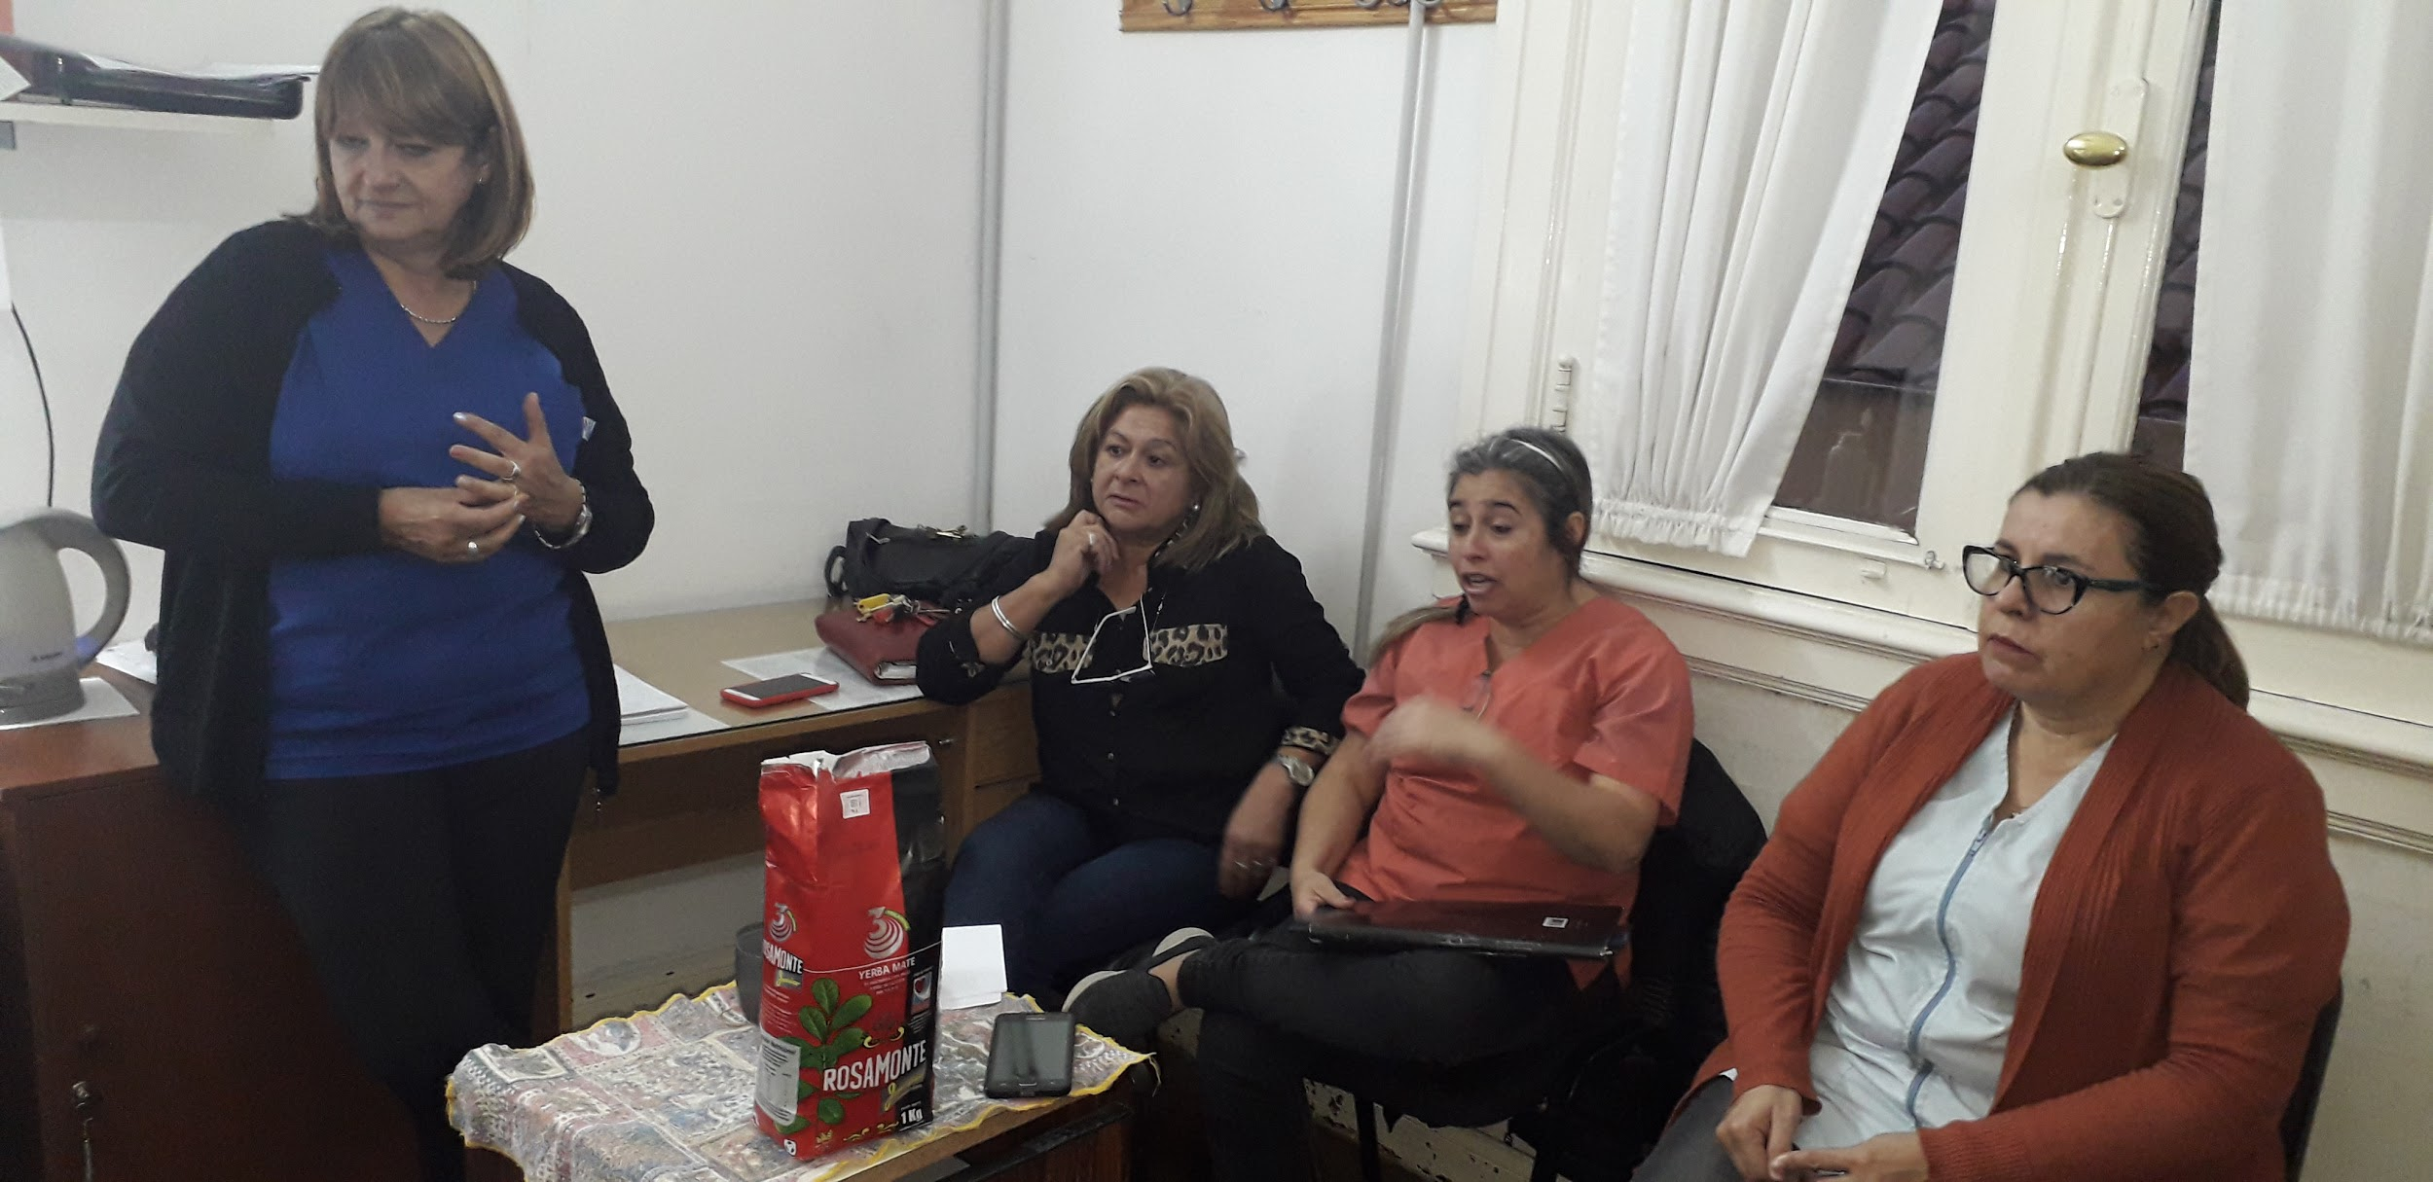
Algunas de las Integrantes del Comité durante una reunión de trabajo.

Objetivo General

- Fortalecer la gestión de la comunicación institucional del Comité de Capacitación y Docencia del Centro Sanitario-Área Programática de Santa Rosa (La Pampa).

Objetivos Específicos

- Visibilizar la importancia de la comunicación para el funcionamiento interno del Comité.
- Trabajar con las integrantes del Comité el diseño de pautas claras y comunicables que mejoren la eficacia en la concreción de tareas.
- Promover espacios de reflexión y práctica sobre la imagen institucional del Comité.
Descripción de las actividades:

Las actividades desarrolladas durante el período previsto para la acción de extensión fueron divididas en tres momentos.
El primero consistió en la aplicación de diversas herramientas metodológicas para la recolección de datos que colaboren en la elaboración de un diagnóstico que dé cuenta de la situación comunicativa particular del Comité de Capacitación y Docencia del Centro Sanitario-Área Programática de Santa Rosa. Este análisis permitió detectar problemas de comunicación y diseñar, a partir de allí, estrategias para solucionarlos. Las técnicas utilizadas fueron la observación participante, entrevistas semiestructuradas, confección de un cuaderno de campo y consulta tanto de la documentación producida por las integrantes del Comité, como los documentos compartidos en redes sociales.

El segundo momento se basó en llevar adelante acciones de intervención en comunicación institucional, tanto interna y externa, del grupo del Comité. Esto es, continuar con la redacción de los mails con contenido operativo sobre las actividades a desarrollar que fueron enviadas a los distintos comités de Docencia e Investigación de La Pampa y a los centros sanitarios que integran el Área Programática.
Una de dichas actividades llevada a cabo fue establecer cartelería en su oficina para articular el funcionamiento interno del Comité, en la cual se registren tareas y responsabilidades que competen a cada integrante.
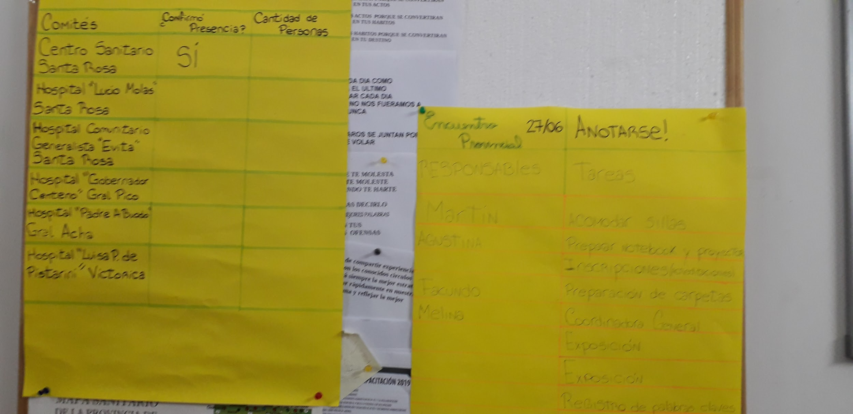
Afiches con tablas para la organización de las tareas y sus responsables de cara al Encuentro Provincial de Comités, y para el registro de los participantes confirmados.

Otras de las actividades fue la realización del cuarto encuentro interprovincial de Comités Pampeanos en la sede de Santa Rosa. La temática elegida fue “Comunicación y barreras de Accesibilidad a la salud”. El encuentro estuvo conformado por representantes de los comités de los establecimientos asistenciales: Hospital “Padre Buodo” de General Acha, Hospital “Luisa P. de Pistarini” de Victorica, Hospital “Gobernador Centeno” de General Pico y Hospital Comunitario Generalista “Evita” de Santa Rosa. Además, se contó con la presencia del Ministro de Salud de la Provincia de La Pampa, Dr. Mario Kohan.

Para dicho encuentro, se crearon diferentes propuestas para trabajar la comunicación dentro de cada Centro Sanitario que participaba en la reunión.
Se comenzó con una dinámica al ingreso donde cada persona debía anotar de manera breve en un papel lo que esperaba del encuentro, actividad que evidenciaba las distintas visiones y concepciones de las participantes sobre la comunicación. Luego, cada centro sanitario expuso su propia situación comunicacional en sus ambientes de trabajo en una presentación breve, donde se ponían en evidencia las dificultades y particularidades dadas en cada territorio. Dichas exposiciones habían sido previamente pedidas a través del circulares enviadas por mail, y re-enviadas al Comité de Capacitación y Docencia del Centro Sanitario-Área Programática.
En el encuentro también se trató la diferencia entre comunicación y transmisión de datos, a través de una dinámica grupal de preguntas y respuestas. En ella se buscaba evidenciar que a pesar de contar con información clara, correcta y precisa, eso no conlleva necesaria y directamente a un cambio de actitud o una reflexión sobre las actitudes propias, y menos aún, a un cambio de conducta en las prácticas adquiridas y desarrolladas por la persona.

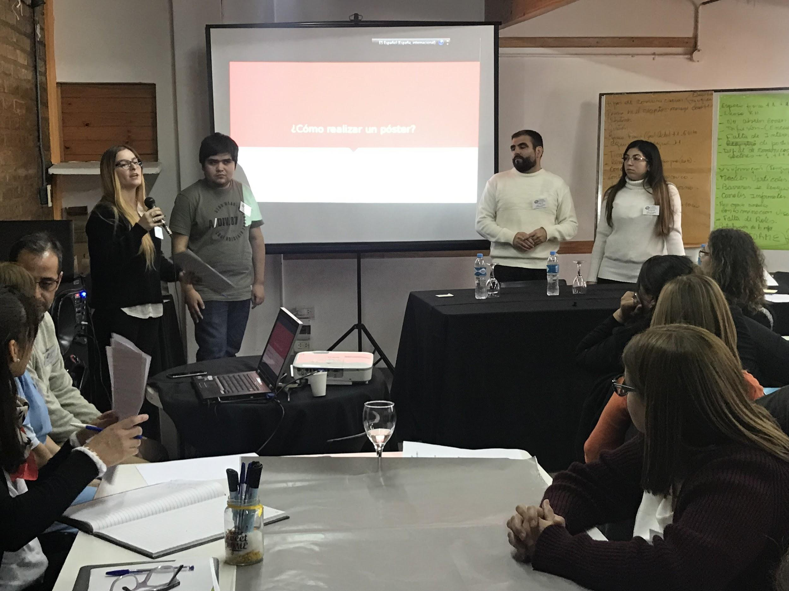
Foto de les estudiantes en una intervención del encuentro inter-provincial pampeano

Enunciación de tareas realizadas

- Asistencia a las reuniones internas del Comité, y realizar observaciones participantes de ellas.
- Dar cuenta de los problemas comunicacionales que se detecten.
- Registro de datos importantes que surjan de los encuentros, relacionados a la comunicación interna del Comité.
- Realización de un cuaderno de observaciones.
- Realización de encuestas en profundidad a las integrantes del Comité más activas.
- Formulación de un diagnóstico de la situación comunicacional del Comité.
- Revisión de los documentos disponibles sobre acciones realizadas por el Comité.
- Formar parte de la 4° jornada inter-comites.
- Redactar las convocatorias necesarias de las actividades que lleve a cabo el Comité.
- Colaborar con la organización para las jornadas que se desarrollen.
- Enviar mails a los Comités de la provincia para informarles sobre los encuentro y las acciones que debieron resolver con anterioridad a ésta.
- Análisis del perfil de Facebook y de las intervenciones radiales del Comité.
- Gestión de la comunicación a través del Facebook y del espacio en Multimedios Luz.
- Redacción de un informe escrito sobre la totalidad de las actividades desarrolladas.

Conclusiones y alcances esperados

Con esta AEU se buscó sensibilizar junto al Comité de Capacitación y Docencia del Centro Sanitario sobre la importancia de la comunicación para trabajar en ámbitos de salud.
Para lograrlo, se intentó que el alcance de las intervenciones devenga en el mejoramiento y apertura de espacios la comunicación entre el Comité de Capacitación y Docencia del Centro Sanitario y Área Programática del Santa Rosa y los demás sectores del Centro Sanitario como así también en la consolidación de los vínculos con los distintos centros de salud que dependen del Área Programática.
Otro punto esperado y que aún se mantiene vigente es el intento de sustentabilidad en el tiempo y continuidad de las acciones una vez terminada la intervención, para ello en la medida de lo posible se buscará llevar a cabo una AEU en 2020.

Además, esperamos que la Acción no solo impacte en el Comité sino también en los usuarios de salud. Ésto es, a través del mejoramiento en la atención por parte del personal de salud por las habilidades comunicacionales adquiridas con las acciones realizadas, y por el mejoramiento del funcionamiento interno donde es necesario “redefinir los vínculos entre los trabajadores de salud entre sí, entre ellos y la comunidad, [...] para generar vínculos capaces de operar sobre los problemas, aumentar la autonomía, y transmitir afecto” (Farrantini; 2011;p4)
Este impacto también podrá observarse en la mejora en la calidad de atención que a su vez, aporte a la mejora en la salud integral de las personas que se acercan a atenderse en el Centro Sanitario de Santa Rosa.

Bibliografía

Uranga W. (2012) Perspectiva Comunicacional. La Plata, Argentina
Engel, G. L. (1977). The need for a new medical model: A challenge for biomedicine.
Mata, M. C. (1993) Diagnosticar también es pensar la comunicación. Córdoba, Argentina.
Ferrandini. D (2011) Algunos problemas complejos de salud. Santa Fe, Argentina
Alma-Ata (1978) Conferencia Internacional sobre Atención Primaria de Salud convocada por la Organización Mundial de la Salud.

